Федеральное государственное автономное образовательное учреждение высшего образования «Национальный исследовательский университет ИТМО»

Факультет программной инженерии и компьютерной техники

Лабараторная работа по информатике №1

Перевод чисел между различными системами счисления

Вариант 18

Выполнил  
Пчелкин Илья Игоревич,

P3106

Проверил

канд. техн. наук, доцент

Балакшин П. В.

Санкт-Петербург 2024

Оглавление

Обязательное задание 3

Основные этапы вычисления 4

№ 1 – 3 4

№ 4 – 6 5

№ 7 – 11 6

№ 12 – 13 7

Дополнительное задание 8

Решение дополнительного задания 8

Заключение 9

Список использованных источников. 10

# Обязательное задание

Перевести число "А", заданное в системе счисления "В", в систему счисления "С". Числа "А", "В" и "С" взять из представленных ниже таблиц. Всего нужно решить 13 примеров. Для примеров с 5-го по 7-й выполнить операцию перевода по сокращенному правилу (для систем с основанием 2 в системы с основанием 2^k). Для примеров с 4-го по 6-й и с 8-го по 9- й найти ответ с точностью до 5 знака после запятой. В примере 11 группа символов {^1} означает -1 в симметричной системе счисления.

|  |  |  |  |
| --- | --- | --- | --- |
| № Задания | A | B | C |
| 1 | 28593 | 10 | 5 |
| 2 | 868A3 | 13 | 10 |
| 3 | 495D7 | 15 | 5 |
| 4 | 48,77 | 10 | 2 |
| 5 | 28,A2 | 16 | 2 |
| 6 | 31,42 | 8 | 2 |
| 7 | 0,110101 | 2 | 16 |
| 8 | 0,011001 | 2 | 10 |
| 9 | 69,18 | 16 | 10 |
| 10 | 611020 | Факт | 10 |
| 11 | 192 | 10 | Фиб |
| 12 | 10010100 | Фиб | 10 |
| 13 | 101010.000001 | Берг | 10 |

# Основные этапы вычисления

Задание № 1

2859310 = 14033335 (Рисунок 1)

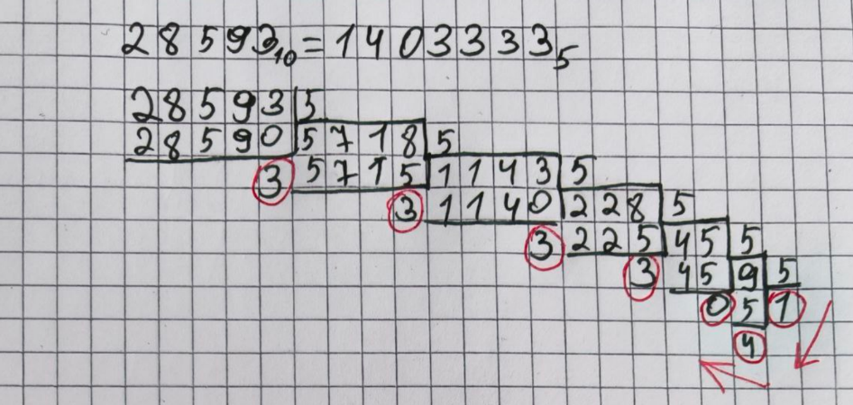

Рисунок 1 - Решение задания 1

Задание № 2

868A313 = 24315510 (Рисунок 2)

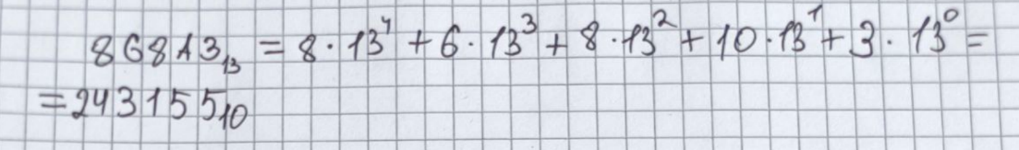

Рисунок 2 - Решение задания 2

Задание № 3

495D715 = 244433025 (Рисунок 3)

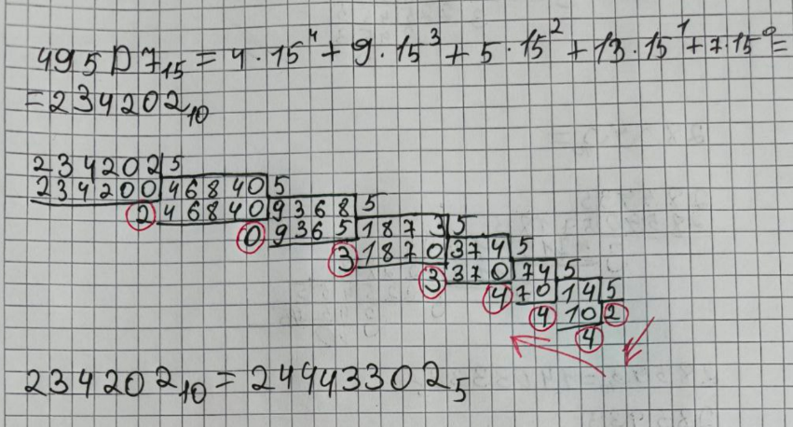

Рисунок 3 - Решение задания 3

Задание № 4

48,77 10 = 0,110002 (Рисунок 4)

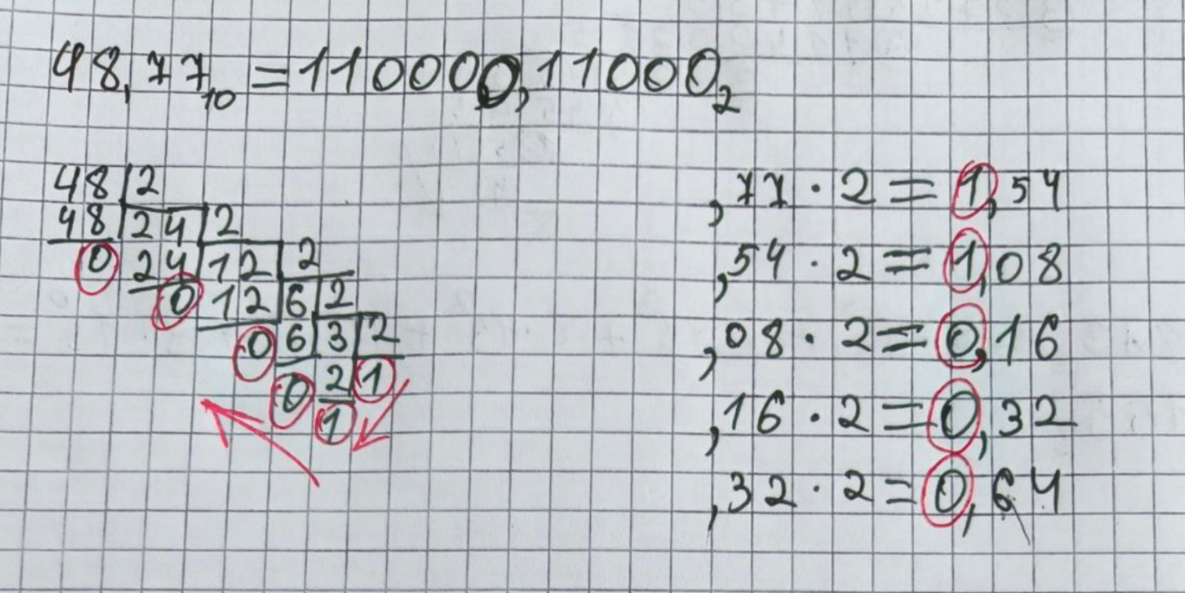

Рисунок 4 - Решение задания 4

Задание № 5

28,A216 = 101000,10100012 (Рисунок 5)

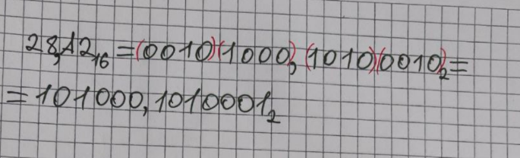

Рисунок 5 - Решение задания 5

Задание № 6

31,428 = 11001,100012 (Рисунок 6)

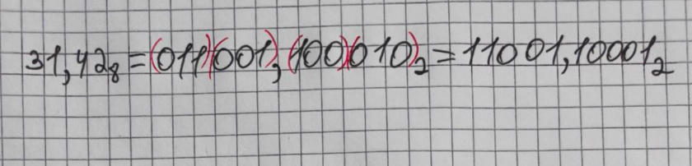

Рисунок 6 - Решение задания 6

Задание № 7

0,1101012 = 0,D416 (Рисунок 7)

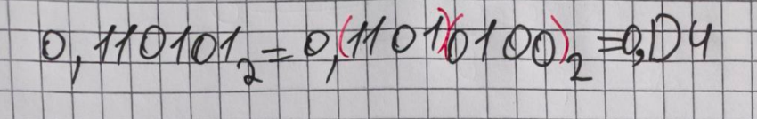

Рисунок 7 - Решение задания 7

Задание № 8

0,0110012 = 0,39062510 (Рисунок 8)

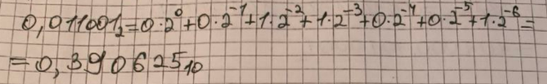

Рисунок 8 - Решение задания 8

Задание № 9

69,1816 = 105,0937510 (Рисунок 9)

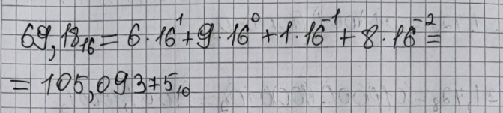

Рисунок 9 - Решение задания 9

Задание № 10

611020(Ф) = 446810 (Рисунок 10)

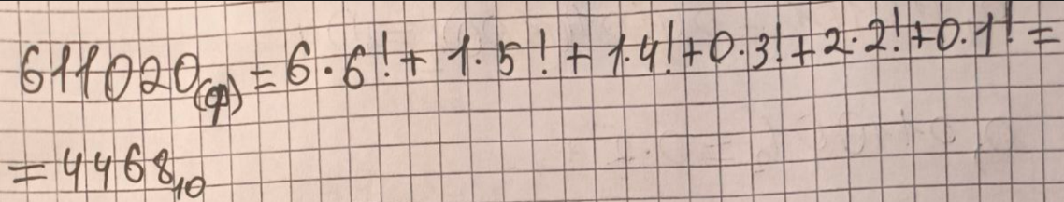

Рисунок 10 - Решение задания 10

Задание № 11

19210 = 10010100001(Ц) (Рисунок 11)

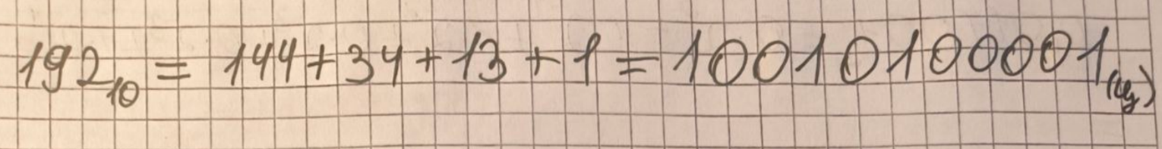

Рисунок 11 - Решение задания 11

Задание № 12

10010100(Ц) = 4510 (Рисунок 12)

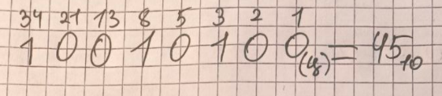

Рисунок 12 - Решение задания 12

Задание № 13

101010,000001(Б) = 1710 (Рисунок 13)

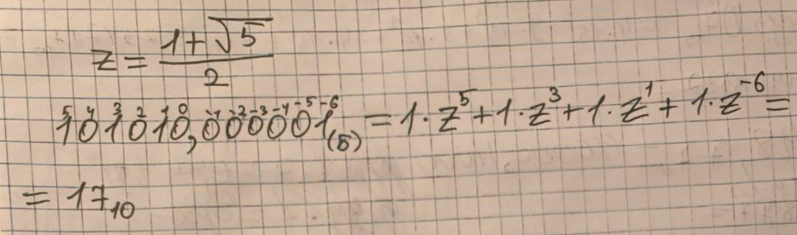

Рисунок 13 - Решение задания 13

# 

# Дополнительное задание

Написать программу на любом языке программирования, которая бы на вход получала число в системе счисления "С" из примера 11, а на выходе вы выдавала это число в системе счисления "B" из примера 11.

|  |  |  |  |
| --- | --- | --- | --- |
| № Задания | A | B | C |
| 11 | 192 | 10 | Фиб |

На рисунке ниже представлена программа, которая переводит число из 10-СС в Фиббоначиеву-СС

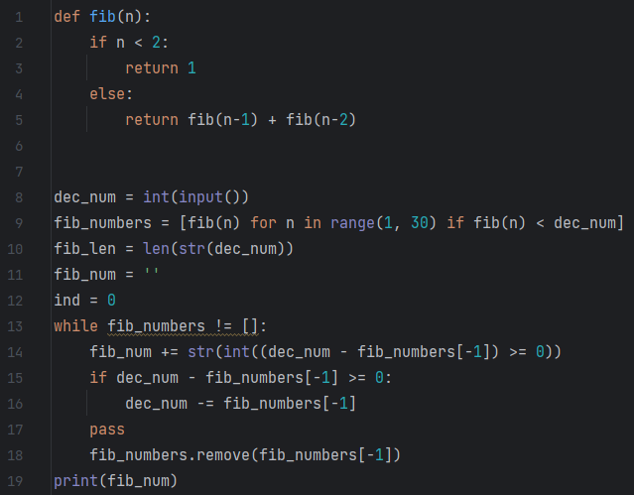

Рисунок 14 — Программа на Python

# Заключение

При выполнении данной лабараторной работы я вспомнил как работать с базовыми системами счисления, а также познакомился с нестандартными системами счисления.

# Список использованных источников

1. Презентация лекции по информатике № 1. Электронный источник —<https://t.me/balakshin_students/244>
2. Алексеев Е.Г., Богатырев С.Д. Информатика. Мультимедийный электронный учебник — <http://inf.e-alekseev.ru/text/toc.html>
3. Орлов С. А., Цилькер Б. Я. Организация ЭВМ и систем: Учебник для вузов. 2-е изд. – СПб.: Питер, 2011. – 688 с.: ил. — <http://www.nicevt.ru/wp-content/uploads/2019/10/2.-Цилькер-Б.Я.-Орлов-С.А.-Организация-ЭВМ-и-систем-СПБ-Питер-2011.pdf>